https://www.tvdeschefs.com/single-post/2018/02/20/La-p%25C3%25A2tisserie-a-enfin-son-salon-grand-public-parrain%25C3%25A9-par-Pierre-Herm%25C3%25A9

Actualite

La pâtisserie a désormais son salon grand public parrainé par Pierre Hermé
02/20/2018
|Par

Emilie STUDON/TVdesChefs

Aussi incroyable que cela puisse paraître, la pâtisserie n'avait pas de grand rendez-vous fédérateur grand public. Aujourd'hui, cette lacune est comblée. En effet, le premier Salon de la pâtisserie se tiendra du 15 au 17 juin 2018 à la Porte de Versailles à Paris. Et, à tout évènement exceptionnel, il fallait donc un parrain... prestigieux !
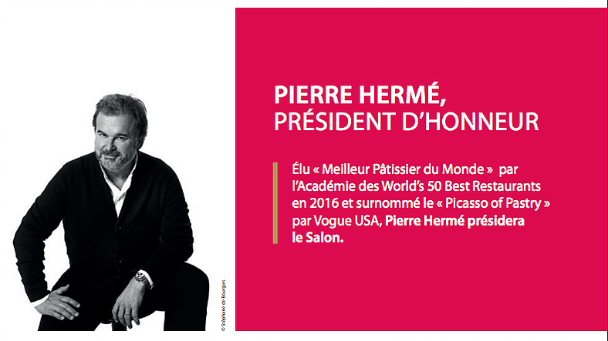
C’est Pierre Hermé qui en sera le président d’honneur. « Notre métier, c’est aussi d’aller vers le public. Ce rendez-vous, qui associe tout le monde de la pâtisserie, va permettre de parler encore davantage de notre profession. J'espère de tout coeur que mes confrères participent à ce rendez-vous. »
Les chiffres clés
Le Salon de la pâtisserie c'est : 200 exposants, 500 participants, 5 univers, 50 cours de pâtisserie, 10 Master Classes, 2 concours officiels sur plus de 6 000 m2. Quant au marché, il représente en chiffre d’affaires de plus d’un milliard d’euros chaque année, sur le seul territoire français.
Côté fréquentation, les organisateurs espèrent au moins 50 000 visiteurs sur les trois jours. Un salon découpé en cinq univers dont on notera une partie « enfance ». Elle devrait immerger le jeune public dans l'extraordinaire histoire de l’origine des saveurs et ce, avec un parcours éducatif, ludique et sensoriel. Quant aux artistes de la pâtisserie, qu’ils travaillent le sucre, la glace ou le chocolat, ils seront aussi à l’honneur dans une zone dîtes « tendance ».

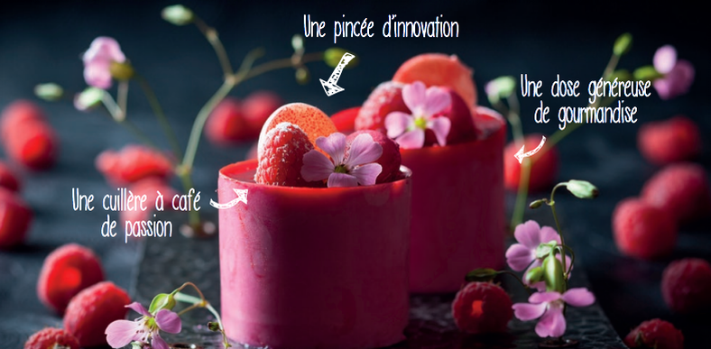

Autre temps fort, la reconstitution d’un village avec des ruelles à la découverte du folklore, des spécialités locales, du broyé poitevin au canelé bordelais. « Rien qu’en confiserie, nous avons recensé 700 spécialités en France. [...] Il n’y a pas d’autre territoire dans le monde où l’on peut afficher une telle diversité. »

Enfin, le public pourra également assister à des conférences, à des Master Class où de grands noms de la pâtisserie viendront témoigner ou encore à des débats sur des thématiques telles que les avancées scientifiques, sur la nutrition... sans oublier bien sûr, les grandes tendances de demain.

